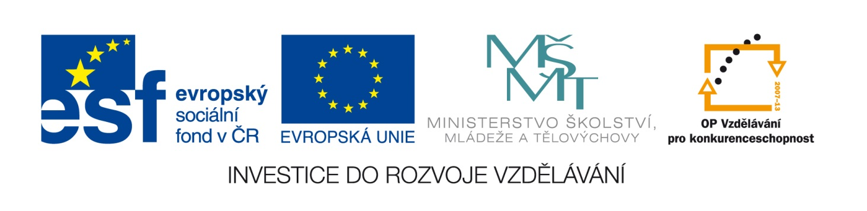

Název: Karty s příklady na sčítání a odčítání oboru 0-100 násobky 10 a jednotky.
Cíl: Upevnění matematických spojů +,-.
Časový nárok: Podle potřeby.
Pomůcky: Stovková tabule, číselná osa, desítky.
Metodické pokyny: Karty můžeme vytisknout , zalaminovat a používat individuálně, ve skupinách i při různých soutěžích.

70 + 5 | 80 + 2
60 + 4 | 90 + 3
20 + 6 | 40 + 5
30 + 3 | 60 + 2
70 + 5 | 40 + 8
50 + 6 | 30 + 7
70 + 4 | 30 + 6
90 + 5 | 80 + 4
50 + 7 | 50 + 2
52 - 2 | 63 - 3
54 - 4 | 36 – 6
27 - 7 | 93 - 3
58 – 8 | 75 – 5
83 - 3 | 47 – 7
35 - 5 | 66 - 6
29 - 9 | 81 - 1
99 – 9 | 78 - 8
26 - 6 | 32 - 2

